Дзяржаўная ўстанова адукацыі

”Студзёнкаўская яслі-сад – сярэдняя школа імя П.Л.Бабака Сенненскага раёна“

Рэспубліканская акцыя

”Я гэты край Радзімаю заву“

Рэспубліканскі конкурс

юных экскурсаводаў музеяў устаноў адукацыі

Намінацыя

”Гісторыя аднаго экспаната“

”Жывая повязь

паміж мінулым і сучасным“

Аўтар: Бегуноў Ілья, 12 год

Кіраўнік работы:

Спрытула Галіна Мікалаеўна,

настаўнік беларуская мовы

і літаратуры

тэл.: 8 (029) 516 35 31

Асноўная частка

1-ы экскурсавод: Добры дзень, паважаныя госці! Рады вітаць вас у нашым этнаграфічным музейным покоі ”Беларуская хатка“.

У кожнага чалавека з выразам ”бацькоўская хата“ ўзнікаюць свае асацыяцыі. Для кагосьці гэта кватэра ў шматпавярховым доме, для некага – драўляны дом ля старых бяроз, што растуць абапал вясковай вуліцы. Але якім бы ні было тое месца, дзе прайшлі гады дзяцінства і юнацтва, яно назаўсёды застаецца ў сэрцы як самае гасціннае і ўтульнае.

2-гі экскурсавод: Для беларусаў ”бацькоўская хата“ – гэта цёплая печ, доўгія лавы, засланыя вышыванымі ручнікамі, гліняныя збаны, глечыкі. Падобныя вобразы ўзнікаюць нездарма, бо хоць у такіх хатах жылі не мы і не нашы бацькі, але дзяды і прадзеды – дакладна.

3-ці эксурсавод: Гэтаму ўяўленню пра вясковы побыт садзейнічае і наш школьны этнаграфічны музейны пакой, ўнутранае ўбранства якога нагадвае менавіта сялянскую хату. Школьны этнаграфічны музейны пакой – гэта пакой вясковай хаткі, авеяны цеплынёй, дзе старыя дзедавы рэчы маюць заслужаны адпачынак і надзейна захаваны ад разбуральнага ўздзеяння часу.

1-ы экскурсавод: Экспанаты музея, якіх на сёння 235, сістэматызаваны па наступным тэматычным накірункам: ”Народнае адзенне“, ”Ткацтва“, ”Вышыўка“**,** ”Прылады працы“, ”Бабін кут“, ”Посуд“ і іншыя.

2-гі экскурсавод: Сёння мы раскажам вам гісторыю адной рэчы, якая найбольш характаразуе побыт беларусаў.

3-ці эксурсавод: Можна смела сцвярджаць, што існуюць у народзе, сярод сялян, дзве рэчы, без якіх беларус не лічыць сябе беларусам, – гэта бульба і ручнік. Бо калі на абедзенным стале няма смачнай бульбачкі, а ў хаце (на сцяне ці на абразах) не вісіць вышыты белы ручнік, то гэта і не хата. 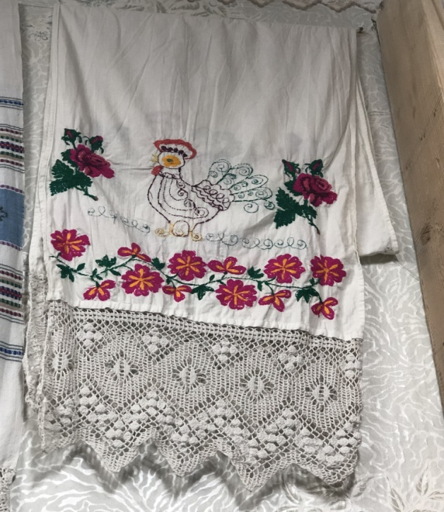1-ы экскурсавод: Таму і ў нашым музеі менавіта ручнікі (тканыя і вышываныя) займаюць значнае месца. Загадкавыя чырвона-белыя фігуркі, сіне-зялёныя, фіялетава-жоўтыя кветкі і птушкі на белым палатне зачароўваюць дзіцячыя сэрцы і вока сталага чалавека. Пра адзін такі цікавы экспанат мы і распявядзем вам зараз.

2-гі эксурсавод: Падчас адной з фальклорных экспедыцый мы наведаліся ў вёску Келісы, дзе сустрэліся з Конышавай Зояй Фёдараўнай, якая паказала нам ручнікі, вышытыя рукамі яе маці. З любоўю і цеплынёй яна захоўвае іх.

Ручнік з музейнага пакоя

3-ці эксурсавод: Штогод Зоя Фёдараўна перасцірвае ручнікі, каб яны захоўваліся ў адпаведным стане. Жанчына расказала нам, як нараджаліся ўзоры на ручніках. Мы даведаліся, што ручніковы галаўны ўбор, або намітку (убрус, павоўнік, сырпянку) насілі замужнія жанчыны. Намітка ўяўляла сабой кавалак доўгага кужэльнага палатна (шырынёй 30 – 60 см, даўжынёй да 5 м), вышыты па канцах. Яе павязвалі паверх чапца самымі разнастайнымі спосабамі (іх вядома некалькі дзясяткаў). Часта намітку надзявалі на абручык, канцы наміткі пры гэтым ахіналі шыю і падбародак, спускаючыся на плечы і грудзі.

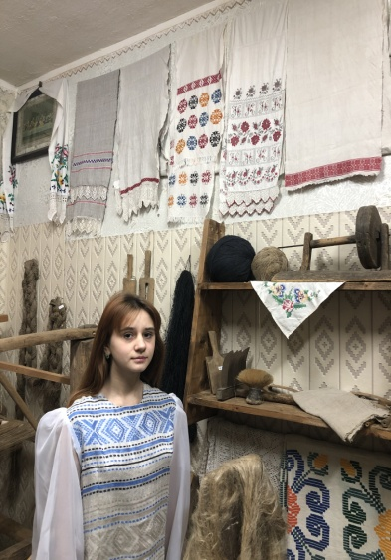1-ы экскурсавод: Адзін са сваіх ручнікоў Зоя Фёдараўна падарыла нашаму школьнаму этнаграфічнаму пакою.

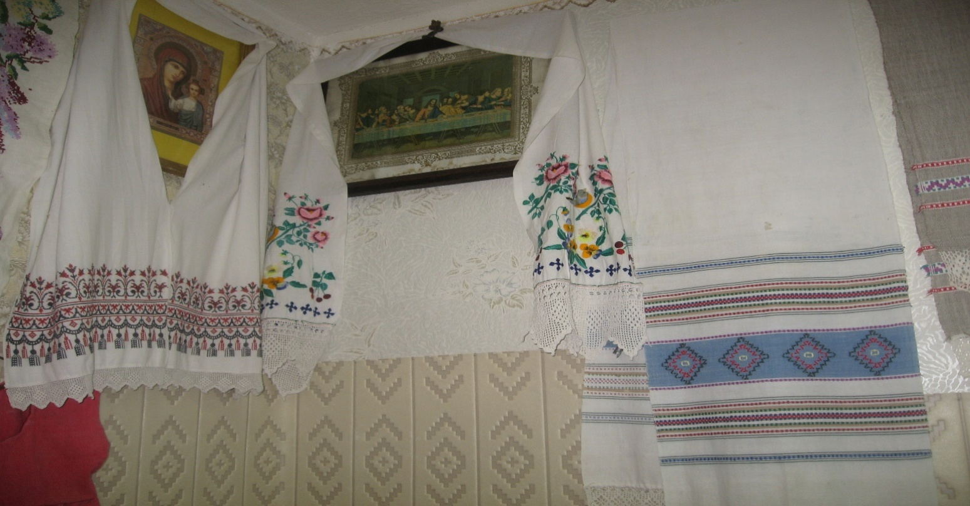2-гі эксурсавод: Я люблю бываць у гэтым пакоі. Менавіта тут адчуваю повязь з мінуўшчынай. Менавіта тут у душы нараджаецца нейкая неймаверная любоў да роднай зямлі. Асабліва люблю глядзець на ручнік Конышавай Зоі Фёдараўны. Мне здаецца, што ручнік працягвае размаўляць са мной на мове мінулых пакаленняў, нясе на сабе адбітак іх ідэалаў, светаўспрымання. Я лічу, што традыцыйны ручнік і сёння здольны шмат паведаць аб народзе, радзіма якога – зямля Беларусі.

Музейны пакой

3-ці экскурсавод: Сапраўды, без мінулага няма будучыні. Калісці прыдзе час, калі вашы дзеці зададуць вам пытанне, а што нашы продкі адлюстроўвалі на ручніках?

Ручнік Конышавай Зоі Фёдараўны

1-ы экскурсавод: Усвеце шмат таямніц. Некаторыя з іх разгадваюцца, расшыфроўваюцца. Мы таксама паспрабавала расшыфраваць узоры ручніка Зоі Фёдараўны і даведаліся, што на ім вышыты ўзоры народнага свята Сёмуха. Гэта  адно з самых любімых у народзе святаў, бо менавіта ў гэты час наступае сапраўднае лета. Гэта свята ўслаўлення жыцця, а сімавал жыцця, як вядома, − зеляніна: дрэвы і іншыя расліны. Таму на Сёмуху звычайна упрыгожвалі дамы галінкамі бярозы, усцілалі падлогу аерам.

2-гі экскурсавод: Упаглядзіце ўважліва на гэты ручнік. Малюнак на ім вышыты чырвоным і чорным колерамі. Чырвоны сімвалізуе Агонь (і Сонца як нябесны Агонь) і кроў (жыццёвую Сілу), чорны – Зямлю.

Малюнак складаецца з трох бардзюраў, дзе трэцці вылучаецца і па шырыні, і па арнаменту, які ўяўляе сабой дрэвы − сімвал жыцця. Сярэдні бардзюр самы вузенькі, складае арнамент з своеасаблівых фігур, лініі, якіх накіраваны і ўверх і ўніз. Лініі накіраваныя ўверх сімвалізуюць узаемасувязь з мірам Багоў, а тыя, што глядзяць уніз − з мірам продкаў. Ніжні бардзюр складаюць карункі з кісцямі. Яны не толькі аздабляюць ручнік, але таксама нясуць патаемны сэнс: усярэдзіне карункаў змяшчаюцца ромбы, падзеленыя крыжом на чатыры часткі − знак Зямлі і урадлівасці.

1-ы экскурсавод: З вялікім задавальненнем мы праводзілі работу па вывучэнню асаблівасцей арнаменту ручнікоў. З задавальненнем гутарылі са сведкамі, тых часоў, калі ўсё беларускае было кладзезем і перадавалася з пакалення ў пакаленне.

2-гі экскурсавод: Менавіта з ручніка, які падаравала нам Зоя Фёдараўна, пачалося вывучэнне скарбонкі славянскай язычніцкай культуры, творчых памкненняў і мастацкага светаўспрымання беларускага народа.

3-ці экскурсавод: ”Любіце гэтую сваю святую зямлю аддана і да канца. Іншай вам не дадзена, дый не патрэбна “, − так сказаў шчыры патрыёт сваёй Радзімы Уладзімір Караткевіч. Дык давайце ж прытрымлівацца яго наказу: паямятаць, паважаць і берагчы сваю гістарычную спадчыну!

1-ы экскурсавод: Дзякуй за ўвагу!

2-гі экскурсавод: Да новых сустрэч!

Заключенне

Набыты ручнік − каштоўная рэч, вельмі значная для нашага музейнага пакоя, бо гэта галоўны атрыбут жыцця нашых продкаў, рукатворны летапіс, які нясе дабро і свет і ахоўвае ад усяго нядобрага. Ён і цяпер выкарысіоўваецца у выкананні важных для чалавека абрадаў.

Ручнік − рэч, якая захоўвае нашу нябачную сувязь з продкамі, з гісторычнай мінуўшчынай, сімвал беларускай нацыі. Ім мы можам ганарыцца нароўні з Белавежскай пушчай ці Нацыянальнай бібліятэкай.

Ручнік − наш адвечны спадарожнік з магутнейшай энергетыкай, наш духоўны талісман, жывая повязь паміж мінулым і сучасным, паміж чалавекам і вышэйшымі сферамі, паміж бачным і нябачным светам.

Гэта нашы карані.